РАЗРАБОТКА ИНФОРМАЦИОННОЙ СИСТЕМЫ ФОРМИРОВАНИЯ ЦЕЛЕВОЙ ИТ-АРХИТЕКТУРЫ
Артюхина Дарья Дмитриевна, Коренькова Татьяна Николаевна, Воропаева Екатерина
Оскольский политехнический колледж Старооскольского технологического института им А.А. Угарова (филиал) ФГАОУ ВО "Национальный исследовательский технологический университет "МИСиС", Старый Оскол

Научно-техническая революция во второй половине XX века, подала надежды на то, что с помощью новых научных дисциплин и новой техники будут разрешены трудные проблемы человеческой жизни. Автоматизация и создание информационных систем являются на данный момент одной из самых востребованных областей деятельности информационного общества. Одной из причин активного развития данной области является то, что автоматизация служит основой коренного изменения процессов, играющих важную роль в деятельности человека и общества. Современные информационные технологии (ИТ) становятся неотъемлемой составляющей любого предприятия. Сегодня они для многих предприятий - не просто способ автоматизации необходимых операций, а эффективный инструмент в конкурентной борьбе. Современные ИТ – системы призваны быстро адаптироваться к новым потребностям бизнеса (его целям задачам) и полностью соответствовать архитектуре предприятия[4].
Актуальность данной работы заключается в том, что в настоящее время любые крупные предприятия требуют структуризации и документирования, как бизнес-процессов, так и поддерживающих их информационных технологий. Это говорит о том, что для обеспечения высококачественной и слаженной работы необходима индивидуальная ИТ-архитектура, которая будет приводить все технологические элементы работы предприятия в единое целое.
Целью данной работы является разработка информационной системы, которая будет формировать целевую ИТ-архитектуру предприятия по потребностям заказчика.
Для достижения цели необходимо выполнить следующий ряд задач:
- Выполнить анализ предметной области;
- Определить цели проектирования базы данных (БД);
- Определить возможных пользователей БД;
- Определить запросы и задачи системы, которые требуется решить с использованием созданной БД;
- Разработать концептуальную модель БД;
- Определить требования к БД;
- Определить требования к БД и выбрать СУБД;
- Построить реляционную модель и выполнить её нормализацию;
- Разработать программное приложение для реализации запросов и решения задач предметной области;
- Выполнить анализ средств защиты информации и их реализации;
- Оценить БД с точки зрения возможности ее дальнейшего развития[2].
Методы достижения поставленных целей:
- Проектирование моделей БД и ее разработка;
- Разработка программного приложения[1].
Многие задаются вопросом, для чего необходима ИТ-архитектура? Можно считать, что на этот вопрос не стоит отвечать, так как в настоящее время ни одно предприятие не сможет работать без ИТ-архитектуры.
Хотя внедрение таких архитектур достаточно сложная и затратная работа. Несмотря на это главы предприятия не могут обойтись без нее.
ИТ-архитектура занимается построением структуры, задает функции и взаимосвязь между частями всего предприятия в целом, а также включает персонал и партнеров данной компании. С помощью архитектуры можно разработать слаженную и точно работающую схему от самых маленьких предприятий до огромных компаний[3].
Архитектура ИТ строится на базе технических, аппаратных и программных средств.
Целевая ИТ-архитектура - это архитектура, которая указывает как должна выполняться работа на предприятии[3].
Возможными пользователями информационной системы будут являться руководители различных предприятий Старооскольского городского округа, которым требуется обновленная индивидуальная ИТ-архитектура.
Для достижения поставленной цели была разработана база данных, которая выполняет следующие функции:
- Создание новой целевой ИТ-архитектуры предприятия;
- Будут учитываться пожелания и запросы заказчиков;
- Проектируемая ИТ-архитектура будет выполнять функции, с которыми существующая ИТ-архитектура не справляется;
- Предприятие выйдет на новый уровень организации и расширит рамки производства с помощью новой ИТ-архитектурой;
- Архитектура ИТ- будет состоять из обновленных версий программных средств и новых аппаратных средств;
- Мониторинг данных;
- Добавление персональных данных пользователей в БД;
- Добавление данных об обслуживающем персонале администратором системы;
- Добавление информации о поставщиках и заказчиках;
- Составление запросов на составление ИТ-архитектуры;
- Обработка запросов для поиска данных;
- Добавление в БД информации о необходимых комплектующих для ИТ-архитектуры;
- Коррекция данных, предоставляемых пользователями;
- Хранение ИТ-архитектур.
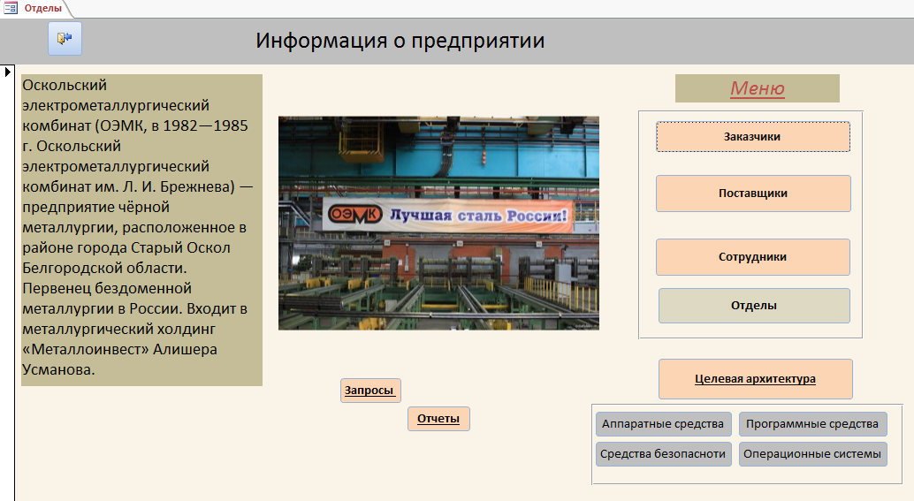
Рисунок 1 – Главная форма
В ходе выполнения работы были выполнены все поставленные на проектирование задачи.
В результате работы была создана информационная система по формированию ИТ-архитектуры предприятия, по требованиям заказчика.
Список использованных источников
- Артюхина Д.Д., Коренькова Т.Н. Основы проектирования баз данных: учебное пособие по выполнению курсовой работы. – Старый Оскол: СТИ НИТУ «МИСиС», 2015. – 100 с.
- Артюхина Д.Д. Основы проектирования баз данных: учебное пособие. – Старый Оскол: СТИ НИТУ «МИСиС», 2014. – 60 с.
- [Электронный ресурс]: http://www.studfiles.ru/preview/5611891/page:3/.
- [Электронный ресурс]:http://www.refz.ru/refz/MTA2ODg1/997628/Refz.Ru_informacionnye_sistemy_upravleniya.zip.

